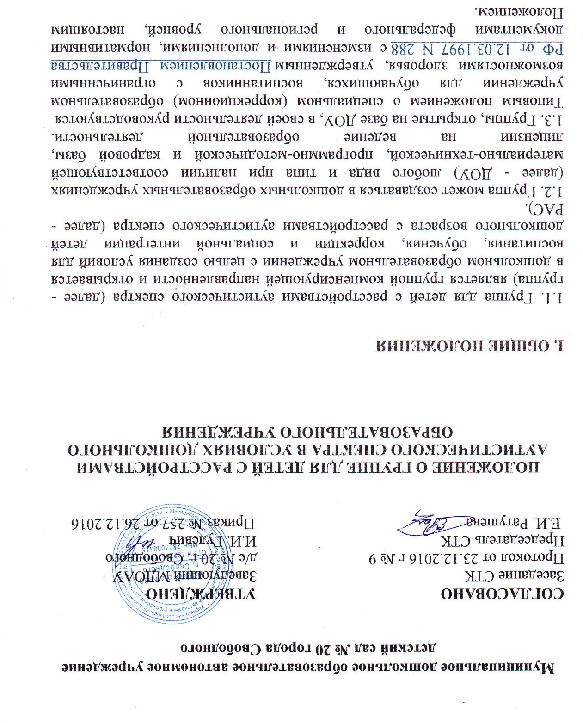

I. ЦЕЛИ И ЗАДАЧИ
2.1. Группы для детей с РАС создаются в ДОУ с целью максимально возможной социальной адаптации, вовлечения в процесс социальной интеграции и личностной самореализации воспитанников.
2.2. В группе осуществляется квалифицированная коррекция недостатков в психическом развитии и дошкольное образование детей с РАС в соответствии с образовательной программой образовательного учреждения, разрабатываемой им самостоятельно на основе примерной основной общеобразовательной программы дошкольного образования и федеральных государственных требований к структуре основной общеобразовательной программы дошкольного образования (далее - ФГОС) и условиям ее реализации, а также с учетом особенностей психофизического развития и возможностей детей с РАС.
2.3. Задачами коррекционного обучения в группе для детей с РАС являются:
- социальная адаптация: формирование способности к сотрудничеству со взрослыми, детьми в игре и других видах совместной деятельности;
- организация интеллектуального и личностного развития детей с учетом коррекции нарушений развития и индивидуальных особенностей, развитие познавательной активности; формирование позитивных личностных качеств;
- преодоление агрессии и аутоагрессии;
- преодоление двигательных стереотипов;
- совершенствование навыков адаптивного поведения в обществе;
- развитие и совершенствование навыков самообслуживания;
- подготовка к школьному обучению и интеграция в общество.

III. ОРГАНИЗАЦИЯ ДЕЯТЕЛЬНОСТИ ГРУППЫ
3.1. В группу направляются дети дошкольного возраста с РАС на основании заключения муниципальной (краевой) психолого-медико-педагогической комиссии (далее - ПМПК), приказа начальника управления образования муниципального района (городского округа), с согласия родителей (законных представителей).

3.2. Длительность пребывания воспитанников в группе зависит от структуры нарушения развития и степени его проявления и максимально может составлять 7 лет.

3.3. Перевод воспитанников из группы в группу другой коррекционной направленности или общеобразовательное учреждение, в котором отсутствуют группы коррекционной направленности, осуществляется по заключению ПМПК.
3.4. Предельная наполняемость группы соответствует типовым нормативам по комплектованию групп для детей с РАС (составляет 5 человек).
3.5. Организация образовательного процесса в группе регламентируется требованиями СанПин 2.4.1.3049-13 "Санитарно-эпидемиологические требования к устройству, содержанию и организации режима работы в дошкольных организациях"; ФГОС.

IV. ОСНОВНЫЕ НАПРАВЛЕНИЯ ДЕЯТЕЛЬНОСТИ ГРУППЫ
4.1. Воспитание и развитие воспитанников организуется в соответствии с реализуемой программой дошкольного образования.
4.2. Распределение программного материала по годам и этапам обучения осуществляется в соответствии со структурой нарушения развития и временем пребывания ребенка в дошкольном учреждении. Время освоения содержания каждого этапа строго индивидуально.
4.3. Коррекционную работу в группе осуществляют учитель-дефектолог, тьютер, воспитатели, учитель-логопед, педагог-психолог и другие специалисты дошкольного учреждения. Ведущая роль в коррекционно-развивающем процессе принадлежит учителю-дефектологу и педагогу-психологу.
4.4. Основными формами организации воспитательно-образовательной и коррекционно-развивающей работы являются такие формы непосредственной образовательной деятельности (далее - НОД), как индивидуальные и подгрупповые.
4.5. Учитель-дефектолог проводит подгрупповые формы НОД в соответствии с реализуемыми программами (общеобразовательными или коррекционными). Эти формы НОД проводятся с подгруппами, которые формируются на основе комплексной диагностики с учетом уровня актуального развития детей. Подгруппы имеют подвижный состав. Периодичность подгрупповых и индивидуальных форм образовательной деятельности определяется особенностями психофизического развития детей с РАС, они проводятся в объеме, обеспечивающем необходимую коррекцию. Приоритетными в работе учителя-дефектолога являются следующие направления:
- коррекция эмоциональной сферы (формирование и развитие появления способности управлять эмоциями, обучение умению фиксировать свое внимание на эмоциональном состоянии других людей и распознавать эти состояния, обучение поведенческой этике на эмоциональной основе);
- развитие познавательных процессов (коррекция и развитие мышления, внимания, восприятия, памяти и др. в соответствии с индивидуальными особенностями психофизического развития и образовательными потребностями ребенка);
- социально-бытовая адаптация (развитие предметно-манипулятивной деятельности, способности к подражанию, обучение владению телом, развитию общей и мелкой моторики, зрительно-моторной координации, формирование культурно-гигиенических навыков и навыков самообслуживания, совершенствование навыков взаимодействия со взрослыми и детьми в зависимости от формы проявления РАС).
4.6. Воспитатель проводит групповые и подгрупповые формы образовательной деятельности в соответствии с основной общеобразовательной или коррекционной программой, организует работу по трудовому воспитанию, воспитанию культурно-гигиенических навыков, занимается коррекционной работой в ходе НОД и в ходе реализации режимных моментов, осуществляет дифференцированный подход к воспитанию детей с учетом их индивидуальных, физиологических и психических особенностей, рекомендаций учителя-дефектолога, педагога-психолога и учителя-логопеда. Главная задача воспитателя - вовлечь ребенка с РАС в индивидуальную и совместную деятельность. С этой целью нужно применять в работе с ним как можно больше разнообразных форм взаимодействия, обогащая его эмоциональный и интеллектуальный опыт. При организации коррекционной работы необходимо определить ее ведущее направление: развитие речи; навыков социального взаимодействия; воображения и т.д. Выбор направления будет зависеть от потребностей конкретного ребенка: в одном случае необходимо в первую очередь обучить его навыкам самообслуживания, в другом - снизить уровень тревожности, провести работу по снятию страхов, налаживанию первичного контакта, созданию положительного эмоционального климата и комфортной психологической атмосферы для занятий.
На первых этапах работы важнее сформировать у ребенка желание учиться, чем добиваться усвоения учебного материала. Рекомендуется предлагать им игры с жесткой последовательностью действий и четкими правилами, а не сюжетно-ролевые, где необходима диалоговая речь. Для закрепления навыков каждую игру следует проиграть не менее 10 раз, тогда она может стать своего рода ритуалом, которые так любят дети данной категории. Во время игры взрослый должен постоянно проговаривать свои действия и действия ребенка, четко обозначая словами все, что происходит с ними. Аутичным детям свойственна психическая пресыщаемость, они быстро истощаются физически, поэтому для них необходим индивидуальный ритм работы, более частое переключение с одного вида деятельности на другой.
Правила работы с детьми РАС:
- принимать ребенка таким, какой он есть;исходить из интересов ребенка;
- строго придерживаться определенного режима и ритма жизни ребенка;
- соблюдать ежедневные ритуалы (они обеспечивают безопасность ребенка);
- научиться улавливать малейшие вербальные и невербальные сигналы ребенка, связанные с дискомфортом;
- чаще присутствовать в группе, где занимается ребенок;как можно чаще разговаривать с ребенком;
- обеспечить комфортную обстановку для общения и обучения;
- терпеливо объяснять ребенку смысл его деятельности, используя четкую наглядную информацию (схемы, карты и т.п.); не допускать переутомления ребенка.
4.7. Учитель-логопед всесторонне изучает речевую деятельность детей группы, проводит подгрупповые и индивидуальные формы НОД, оказывает методическую помощь воспитателям и тьютеру по преодолению нарушений речи у детей. Учитель-логопед в ходе коррекции речевых нарушений у детей с РАС развивает и совершенствует общую, мелкую и артикуляционную моторику, слуховое, зрительное и фонематическое восприятие, формирует правильное звукопроизношение, обеспечивает усвоение лексических и грамматических средств языка, развивает связную речь, внимание, память.
При работе с безречевыми детьми необходимо использовать реальные предметы, картинки, напечатанные слова, которые применяются на всех этапах работы с ними. Выстраивание визуального ряда является основным условием успешности занятий с неговорящими детьми. Параллельно ведется специальная работа по преодолению артикуляторной апраксии, наличие которой может служить серьезным препятствием для успешного развития речи. Глубина аутистических расстройств часто не позволяет сразу приступить к воспитанию понимания ребенком обращенной к нему речи и развитию произносительной стороны речи. До начала работы собственно над речевой функцией необходимы особые предварительные этапы работы, направленные на развитие элементарных коммуникативных умений и навыков.
4.8. Педагог-психолог на основе изучения особенностей интеллектуального развития детей, личностных и поведенческих реакций проводит подгрупповые и индивидуальные формы НОД с детьми РАС, направленные на нормализацию эмоционально-личностной сферы, развитие познавательных функций, адаптивных возможностей, оказывает помощь педагогам в разработке коррекционных программ индивидуального развития ребенка.
Психологическая коррекция нарушений развития при РАС предполагает:
- установление контакта со взрослыми;
- смягчение общего фона сенсорного и эмоционального дискомфорта, тревоги, страхов;
- стимуляцию психической активности, направленной на взаимодействие со взрослыми и сверстниками;
- формирование целенаправленного поведения;
- преодоление отрицательных форм поведения: агрессии, негативизма, расторможенности влечений.
4.9. Тьютер осуществляет дополнительное сопровождение группы с целью сохранения здоровья и жизни воспитанников, имеющих тяжелую форму аутизма (полная отрешенность от происходящего, активное отвержение).
4.10. Медицинские работники проводят лечебно-профилактические мероприятия, динамические медицинские наблюдения, диспансеризацию, консультирование специалистов, воспитателей, тьютера и родителей (законных представителей) в части медицинского сопровождения ребенка с РАС, осуществляют контроль соблюдения санитарно-гигиенического и противоэпидемического режима, организацию физического воспитания и закаливания, питания, в том числе диетического.
4.11. Документация всех педагогов, работающих в группе, ведется в соответствии с требованиями, прописанными в нормативных документах Министерства образования Российской Федерации. Всем педагогам группы детей с РАС рекомендуется дополнительно к указанной документации заполнять дневник наблюдения за поведением ребенка дошкольного возраста с РАС согласно приложению 1 к настоящему Положению и карту динамического наблюдения согласно приложению 2 к настоящему Положению.
4.12. Ежедневно в группе для детей с РАС проводится не более двух НОД в младшей и средней группах; не более трех - в старшей и подготовительной к школе группах, не включая НОД по дополнительному образованию, в соответствии с возрастным составом подгруппы и уровнем психофизического развития каждого ребенка. Длительность НОД в соответствии с СанПиН зависит от возраста детей в подгруппе и особенностей психофизического развития детей.
НОД, требующая умственного напряжения, должна чередоваться с занятиями подвижного характера. Для предупреждения переутомления детей рекомендуется во время подгрупповых форм проводить физкультминутки, динамические паузы.
4.13. Содержание образовательного процесса в группе определяется образовательными программами ДОУ и специальными (коррекционными) программами с учетом индивидуальных особенностей детей с РАС.
4.14. Специалисты и педагоги дошкольного учреждения осуществляют работу с родителями (законными представителями) по обеспечению их необходимыми знаниями об особенностях развития ребенка с РАС, оптимальных формах взаимодействия с ним, о задачах и специфике коррекционной работы с детьми этой категории, обучают родителей эффективным методам помощи ребенку.
4.15. Ответственность за посещение воспитанниками занятий в специальной (коррекционной) группе для детей с РАС несут родители (законные представители).

V. ОРГАНИЗАЦИЯ ПРЕДМЕТНО-РАЗВИВАЮЩЕЙ СРЕДЫ
Жизненное пространство ребенка с РАС требует особой заботы и специальной организации. Он очень ранним, и это делает его беззащитным перед окружающим миром. Пространство, в котором он живет и развивается, приобретает особую, терапевтическую значимость. По виду деятельности ребенка пространство можно условно разграничить на бытовое - все, что касается усвоения навыков повседневной жизни (туалет, прием пищи, подготовка ко сну и т.д.), игровое - место для разнообразных игр, учебное - место для специальных развивающих занятий, и ближайшее социальное окружение. Под ближайшим социальным окружением условно подразумевается территория, в пределах которой осуществляется общение ребенка с РАС со взрослыми и сверстниками, а также происходит ознакомление с окружающим миром, и в первую очередь с миром людей.
5.1. Предметно-развивающая среда должна отвечать следующим условиям:
- безопасность: групповая комната должна быть оборудована с учетом того, что ребенок будет здесь бегать, прыгать, кувыркаться, карабкаться по мебели и т.д. Поскольку у ребенка с РАС часто отсутствует "чувство края", а в состоянии аффекта он может перестать контролировать свои движения и действия, необходимо обставить комнату устойчивой мебелью без острых углов (либо закрепить на углах мебели специальные защитные пластинки). В комнате не должно быть опасных предметов (тяжелых, острых, бьющихся и др.). Эта рекомендация касается всего пространства, где находится ребенок с РАС, в целом: все потенциально опасные предметы должны прятаться или запираться;
- обеспечение комфорта и уюта: оформление групповой комнаты должно быть выдержано в приятных, неярких, успокаивающих тонах, электрическое освещение должно быть мягким, не режущим глаза;
- наличие необходимого оборудования (в группе обязательно должны быть: индивидуальный столик со стульчиком, игрушки, материалы для творчества; технические средства обучения; детские книжки; спортивный инвентарь);
- поддержание порядка: в групповой комнате должен быть установлен и поддерживаться определенный порядок. Все предметы, вещи и игрушки должны иметь свое фиксированное место.
Пространство группы в целом в большой степени связано с освоением ребенком бытовых навыков. Основные задачи: "обжить" пространство группы, осознать социальные смыслы, связанные с обыденным течением жизни людей, предназначение умывальной, туалета, спальни, раздевалки, понять назначение самых разных вещей и т.д.
Необходимо вовлекать ребенка в совместные трудовые действия. Основным условием создания адекватной предметно-развивающей среды в группе является мобильность игровых комплексов (уголков) в пространстве группы.
Глоссарий.
Аутизм - бегство от реальности и уход в себя, т.е. неспособность детей с самого рождения устанавливать отношения с окружающими людьми и правильно реагировать на внешние ситуации.
Тьютер- педагог сопровождения, необходим для сложной категории детей. В то время как воспитатели или учитель работают с классом (группой), тьютер помогает ребенку со сложной структурой нарушения развития или тяжелым заболеванием усвоить материал либо способствует сохранению его жизни и здоровья.
Расстройства аутистического спектра (РАС) - к данному виду расстройств относятся все виды аутизма и ауточерты.

Приложение 1. Дневник наблюдения за поведением ребенка дошкольного возраста с РАС
Приложение 1
Введение дневника необходимо с целью определения доступного ребенку уровня взаимодействия с окружением. Превышение этого уровня неизбежно вызовет у него уход от возможного контакта, появление нежелательных протестных реакций - негативизма, агрессии, самоагрессии, фиксацию негативного опыта общения.
На первых страницах дневника записываются общие сведения о ребенке, домашний адрес, место работы родителей, данные из истории развития, диагноз, данные ДОУ, семьи (после обследования педагогом условий домашнего воспитания). Все эти сведения должны быть доступны педагогам.
Обязательным требованием к ведению дневника является регулярность записей. Записи должны быть точными и объективными. Фиксируются факты, в которых наиболее ярко выражены проявления того или иного параметра, характеризующего естественное (спонтанное) поведение ребенка с РАС и поведение в специально созданной ситуации взаимодействия. При ярких проявлениях перечисленных ниже параметров поведенческой сферы ребенка с РАС необходимо сразу произвести запись, так как в последующий раз при повторении одной и той же ситуации возможно проявление иной реакции.
В дневник вносятся не только личные наблюдения педагога, но и наблюдения специалистов, технического персонала, родителей.
Параметры, характеризующие поведение ребенка с РАС:
- приемлемая дистанция общения;
- излюбленные занятия в свободной деятельности;
- характер обследования окружающих предметов;
- наличие сложившихся стереотипов;
- поведение в ситуациях дискомфорта, страха;
- проявление положительных эмоций;
- способ реагирования на запрет;
- средства успокоения;
- продолжительность сосредоточения внимания на объекте (на каком именно);
- отношение к участию взрослых в занятиях ребенка.
Дневник заполняется в свободной, удобной для записей форме.

Приложение 2. Карта динамического наблюдения
Приложение 2
(заполняется при поступлении ребенка с РАС в учреждение в период адаптации)
Ф.И. ребенка ______________________________________________________________
Дошкольный анамнез ________________________________________________________
Дата поступления в ДОУ ____________________________________________________
Дата  наблюдения | Параметры фиксированного наблюдения
 | Контакт | Вид  общения.  Речь | Стиль  общения | Средства  общения | Сон | Аппетит | Характер игровых  действий, наличие  стереотипий | Выполнение  поручений,  инструкций
При заполнении таблицы необходимо использовать следующую терминологию:
Контакт - устанавливает самостоятельно, устанавливает при специальной помощи взрослого (мотивация игрушкой и т.д.), устанавливает на некоторое время, не устанавливает.
Вид общения - эмоционально-личностный, ситуативно-деловой, внеситуативно-познавательный.
Речь - мутизм, эхолалии, "затухающая" речь, избирательный мутизм и т.д.
Стиль общения - директивность, отстраненность, тесный контакт.
Средства общения - экспрессивно-мимические, деловые, речевые.
Сон - быстрое или медленное засыпание, продолжительность сна, спокойный, беспокойный.Аппетит - выражен, не выражен, избирателен, без чувства меры.
Характер игровых действий - манипулятивный, аутостимуляторный, подражательный, процессуальный, с элементами сюжетно-игровых действий, игра в одиночку, в паре со сверстником, в паре со взрослым, коллективная, автономная игра.
Выполнение поручений, инструкций - выполняет при помощи дополнительных объяснений, выполняет совместно со взрослым, выполняет самостоятельно, не выполняет.
Таблица заполняется ежедневно в течение 1-2 месяцев, 3-6-й месяцы - два раза в неделю. Полный период организации непосредственных фиксированных наблюдений составляет от 3 до 6 (12) месяцев зависимости от процесса и степени адаптации ребенка с РАС к новой окружающей среде.

